SAP Concur リリース ノート
経費精算 (Professional / Premium)
Expense、Imaging、Expense Pay、Expense Report Auditing、Cards、Imports/Extracts、ExpenseIt
年/月 | 対象
2018 年 5 月 12 日  英語版の投稿:  5 月 11 日 金曜日 1:00 PM 太平洋時間 | Concur をお使いのお客様 最終版

コンテンツ
リリース ノート 1
管理ツール 1
「プライバシー規約」ページの削除: SAP Concur の新しいプライバシー保護方針 1
sap.com のメール アドレスへの更新 3
予算 4
予算のリリース ノート 4
法人カード 4
Income および Transfer 取引カテゴリを Yodlee に追加 4
AMEX GL 1022「支払先が指定されていません」カード フィード データ処理の変更 5
データ保持 6
古いデータに対する新しい早期アクセス機能 6
新しい 23 ヶ月間のフィルタ 8
Expense Pay – グローバル 9
（カナダ）カナダ ドルへの追加のカード プログラムのサポートを開始 9
製品内メッセージ (IPM) 11
明確化: 製品内メッセージの解除 11
日本の公共交通機関 (JPT) 12
領収書のイメージから IC カード番号を削除 12
ジョルダンのメンテナンス 12
次世代の経費精算 13
** 進行中 ** 経費精算のエンド ユーザー向けの新しいユーザー インターフェース 13
SAP Concur のプラットフォーム 17
コールアウト サーバー要件の更新 17
今後の変更予定 20
管理ツール 20
** 変更予定 ** 経費アシスタントで出張ベースの経費精算レポートの作成に対応 20
プレーンテキスト ファイル転送プロトコル (FTP) 25
** 変更予定 ** 2018 年 9 月 1 日にプレーン テキスト FTP のサポートが終了 25
お客様へのお知らせ 27
ブラウザの認証および推奨環境 27
月次情報 - ブラウザの認証および推奨環境 27
リリース ノートおよびそのほかの技術文書 28
オンライン ヘルプ - 管理者 28
Concur サポート ポータル - 指定されたユーザー 28
ケース 30
ステータスを確認する手順 30
5 月の例 31

法的免責事項
この提示物の内容は、SAP SE または SAP の関連会社の機密の専有情報であり、SAP SE またはそれぞれの SAP の関連会社の許可なく開示することはできません。この提示物は、SAP SE またはその関連会社とのライセンス契約またはそのほか何らかのサービス契約やサブスクリプション契約に拘束されることはありません。SAP SE およびその関連会社は、このドキュメントまたは関連の提示物に記載される業務を遂行する、またはそこに記述される機能を開発もしくはリリースする義務を負いません。このドキュメント、または関連の提示物、および SAP SE または SAP の関連会社の戦略並びに将来の開発物、製品、またはプラットフォームの方向性並びに機能はすべて、変更となる可能性があり、SAP SE およびその関連会社により随時、理由の如何を問わずに予告なしで変更される場合があります。このドキュメントに記載する情報は、何らかの具体物、コード、または機能を提供するという確約、約束、または法的義務には当たりません。このドキュメントは、商業性、特定目的への適合性、または非侵害性の黙示的保証を含めて、明示または黙示を問わず、いかなる種類の保証をも伴うものではありません。このドキュメントは情報提供のみを目的としており、契約に取り入れられることはありません。SAP SE およびその関連会社は、SAP SE または SAP の関連会社の意図的な不当行為または重大な過失に起因する損害を除き、このドキュメントの誤記または脱落について一切の責任を負わないものとします。
将来の見通しに関する記述はすべて、さまざまなリスクや不確定要素を伴うものであり、実際の結果は、予測とは大きく異なるものとなる可能性があります。読者は、これらの将来の見通しに関する記述に過剰に依存しないよう注意が求められ、購入の決定を行う際にはこれらに依拠するべきではありません。

リリース ノート

管理ツール

「プライバシー規約」ページの削除: SAP Concur の新しいプライバシー保護方針

概要
現在 [プライバシー規約] ページをユーザーに開示しているお客様は、本リリースでこのページが削除されることにご留意ください。いかなる状況でも、これまでの [プライバシー規約] ページは表示されなくなります。それに伴い、プライバシー規約テキストをカスタマイズするためのオプションおよびポリシーを適用する（たとえば、プライバシー規約の同意をユーザーに求めるなど）ためのオプションも削除されます。
また、本リリースで、ページ フッターのリンクからアクセスできる標準的なプライバシー保護方針をご提供します。SAP Concur の新しいプライバシー保護方針では、お客様のデータを取り扱う「処理者」としての SAP Concur の責任が記載されます。

業務目的とユーザーへの利点
この変更は、すべてのお客様に対して修正されていない同様の内容の SAP Concur プライバシー保護方針を提供することが目的です。

ユーザーへの表示
本リリースで、Concur の Web バージョンでページ左下隅にある [処理者のプライバシー保護方針] リンクをクリックすることで、SAP Concur の新しいプライバシー保護方針にアクセスできます。また、SAP Concur Mobile アプリで [設定] の [プライバシー保護方針] リンクをクリックすることでもアクセスできます。

お客様のデータを取り扱う「処理者」
新しいプライバシー保護方針SAP Concur がお客様のデータを取り扱う「処理者」であることから必要となります。
- 重要: ここでの「処理者」とは、SAP Concur 製品の多くに使用される処理者ロールとはまったく関係ないということにご注意ください。

プライバシー保護方針のテキスト
SAP Concur の新しいプライバシー保護方針のテキストは、こちらをご参照ください。
https://www.concur.com/en-us/processor-privacy-statement

FAQ
Q. これまでの [プライバシー規約] ページをなぜ今後も引き続き使用できないのでしょうか。
A. SAP Concur は、SAP Concur サービス内で提供される最新のプライバシー保護方針にすべてのお客様が簡単かつダイレクトにアクセスできるよう取り組んでいます。
Q. 新しいプライバシー保護方針で業務上追加すべき伝達事項がある場合はどうしたらいいでしょうか。
A. [プライバシー規約] ページを使用して、会社固有の情報をユーザーに提供していたお客様もいらっしゃると思います。しかし、このオプションは今後利用できません。個別のプライバシー保護方針や情報について従業員に伝達するための代替方法を検討してください。
Q. SAP Concur サービスへのアクセスを許可する前に、ユーザーにプライバシー保護方針を読ませ、同意を求めることはできますか。
A. SAP Concur のプライバシー保護方針は、いかなる場合であってもお客様が設定することはできません。お客様のデータに対する SAP Concur の取り扱いを記載するためのものです。

設定およびアクティブ化
この変更は自動的に有効になります。追加の設定やアクティブ化は必要ありません。削除される設定オプションについては、出張予約のリリース ノートをご参照ください。

sap.com のメール アドレスへの更新

概要
SAP Concur は concur.com ではなく sap.com メール アドレスを使用するよう、従業員の送信メールを更新中です。このため、お客様は両方のドメインからメールを受信することになります。メールのホワイトリストに「sap.com」を追加するよう、IT 部門にご依頼ください。
次のような concur.com メール アドレスを使用した SAP Concur への送信は引き続きサポートされます。
- plans@concur.com
- receipts@concur.com
これ以外の既存の concur.com メール アドレスもすべてサポートされます。

背景
今年 1 月、SAP Concur のロゴおよびブランドへの移行をお伝えしました。SAP Concur ブランドへの移行の一環として、SAP ファミリーのメンバーとしての利点を生かすため、@concur.com だけでなく @sap.com メール ドメインから Concur のメールが届くことがあります。どちらのアドレスからでも発信元は同じであり、どちらのアドレスを使用しても連絡に問題はありませんのでご安心ください。

業務目的とユーザーへの利点
SAP Concur は SAP ブランドへ移行中であり、その一環として sap.com ドメインのメール アドレスを使用するようメールを更新しています。

設定およびアクティブ化
この変更は、2018 年 4 月 14 日に自動的に実施済です。お客様側で既存の処理を変更する必要はありません。

予算

予算のリリース ノート

概要
新しい予算のリリース ノート（ほかの製品のリリース ノートと同じページに提供）で、予算に関する新機能および改善を参照できます。

業務目的とユーザーへの利点
独立したリリース ノートにすることで、予算の視認性が向上します。

法人カード

Income および Transfer 取引カテゴリを Yodlee に追加

概要
Yodlee をお使いの場合、本リリースで Income および Transfer カテゴリの取引データを処理できるようになりました。これまで、このいずれかのカテゴリに属する取引は未定義となり、表示されませんでした。今回の変更により、これらの取引が正しく分類されるようになりました。
ただし、支払または口座決済と分類されている取引は、経費精算レポートに関連するものではないため、この機能改善でも除外されます。統合は個々の登録に基づくため、経費精算レポート払戻の対象とならないものはエンド ユーザーが削除します。

業務目的とユーザーへの利点
この改善により、これまで足りなかった Income および Transfer カテゴリのサポートを経費精算製品に取り込むことで、Concur の処理対象範囲が拡大し、カード取引を処理できるようになります。

設定およびアクティブ化
この新しい対応付けは設定不可で、すべてのお客様に自動的に提供されます。アクティブ化は必要ありません。

AMEX GL 1022「支払先が指定されていません」カード フィード データ処理の変更

概要
本リリースで、GL-1022 アメリカン エキスプレス カード フィードに移行するお客様に対して、GL-1025 フィードの場合に合わせて、「American Express Initiated Activity」データの処理が改善されます。予定されているこの変更では、「支払先が指定されていません」というメッセージの代わりに、データから [加盟店の名前] や [支払先名] の値が生成されます。

業務目的とユーザーへの利点
この改善では、GL-1025 カード フィードの動作に合わせて、GL-1022 データの突合が更新されます。

この変更のための準備
監査ルールの定義が既存の [支払先名] = [支払先が指定されていません] フィードの戻り値に基づいて発動する場合は、設定を確認の上、必要であれば GL-1022 カード フィードの新しい動作に合わせて設定を更新してください。

設定およびアクティブ化
Concur により自動で変更済です。

データ保持

古いデータに対する新しい早期アクセス機能

概要
新しいデータ保持機能により、「誰が、いつ、どこで」という基準に基づき、Concur ソリューションがデータを保持する期間を制御できます。新しい共有ロールであるデータ保持管理者がシステムに作成されました。この機能にアクセスするには、このロールが必要です。
具体的には、次の機能が提供されます。
- 古いユーザー プロファイル、旅程、および経費精算レポートといったデータが削除されるまでの時間を設定できます。
- メール通知で、ポリシー設定へのアクセスを厳格に管理できます。
- 古いデータの保持が必要または望ましい場合に、この機能によってデータが除外される特定のユーザーを保留できます。
- 会社全体のデータ保持設定に関係なく、特定のユーザーのデータを削除できます。
- データ保持アクティビティを監視するため、イベントの概要が示されます。

業務目的とユーザーへの利点
この機能により、データ保持に関する固有のコンプライアンス ニーズに対応できます。

管理者への表示
SAP Concur によりこの機能が有効化されると、[組織管理] ページ下部に [データ保持] リンクが表示されます。
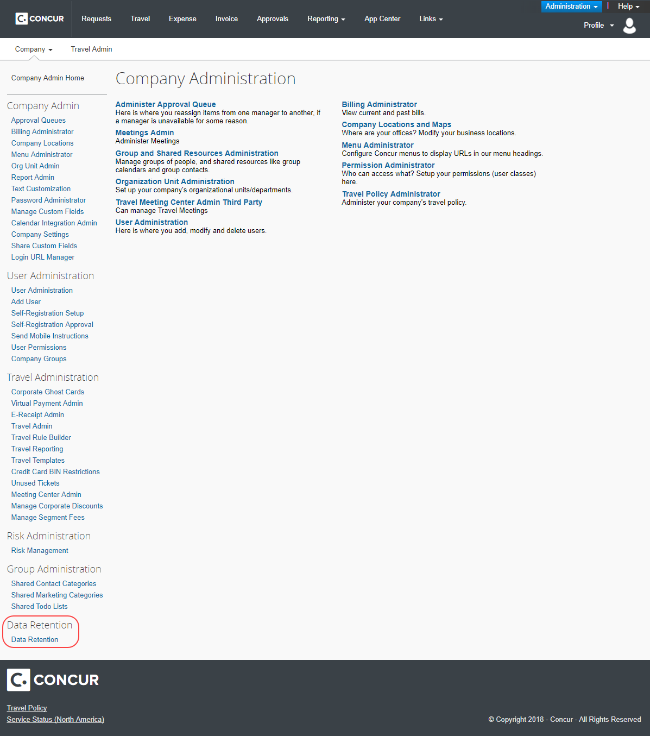
- 詳細情報については、設定ガイド「Data Retention（製品共通）」およびユーザー ガイド「Data Retention（製品共通）」をご参照ください。

設定およびアクティブ化
5 月リリースの一環としてこの早期アクセス機能が利用可能になり次第、機能の有効化を Concur カスタマ サポートにご依頼ください。

新しい 23 ヶ月間のフィルタ

概要
新しいデータ保持機能には 23 ヶ月間のフィルタが含まれます。このフィルタの影響を受けるエリアは以下のとおりです。
- レポートに追加できる経費
- 法人カード取引
- 未割り当ての仮払
- 重要: データ保持機能が有効になっていない場合は、変更はありません。
この新機能により、それ以前の取引が自動的にフィルタされます。23 ヶ月間という期間は変更できません。新しいデータ保持機能を有効にすると、自動的に 23 ヶ月間のフィルタがオンになります。
[法人カード取引] でも、取引明細書の期間が 23 ヶ月より前のものが除外されます。

業務目的とユーザーへの利点
このフィルタにより、時間の経過とともに増大する未処理の取引を解消するとともに、新しいデータ保持機能がサポートされます。

設定およびアクティブ化
詳細情報については、今月のリリース ノートの「データ保持」の「古いデータに対する新しい早期アクセス機能」をご参照ください。

Expense Pay – グローバル

（カナダ）カナダ ドルへの追加のカード プログラムのサポートを開始

概要
経費精算の Expense Pay – グローバルは以下のクレジット カード プログラムでカナダ ドル (CAD $) のサポートを開始しました。
- Citibank MasterCard CAD
- Citibank Visa CAD

業務目的とユーザーへの利点
これらの追加オプションにより、クレジット カード経費の処理が迅速に行えます。

管理者への表示
これらの追加のカード プログラムは、[支払マネージャー] > [バッチを構成] > [カード プログラム]（タブ） > [新規カード プログラムを追加] ページで払戻管理者に対し利用可能です。
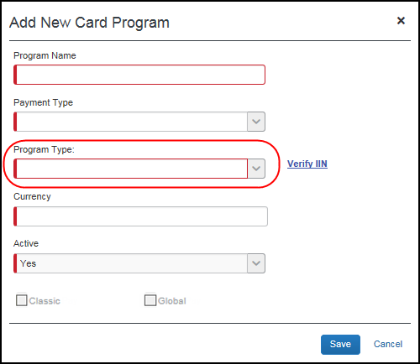

設定およびアクティブ化
Concur により自動で変更済です。特別な設定やアクティブ化は必要ありません。

製品内メッセージ (IPM)

明確化: 製品内メッセージの解除

概要
ここ数ヶ月間のリリース ノートで、製品内メッセージ (IPM) をユーザーが解除できる旨をお知らせしてきました。
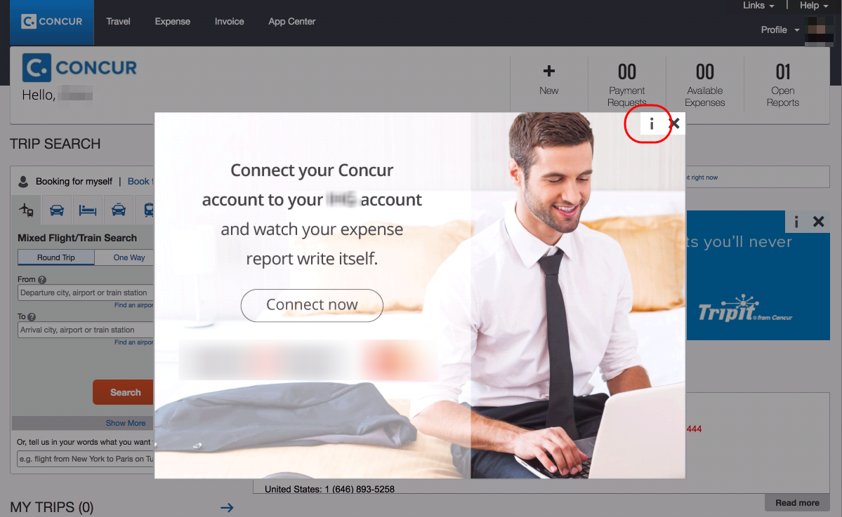
確認事項:
- EMEA データ センターのお客様の場合、昨年末に解除機能が提供されました。
- 北米のデータ センターのお客様の場合、段階的に解除機能が提供されます。4 月末までにこの機能の全面的な提供を予定しています。
- 重要: たとえば条件の更新があった際に承認を求める場合など、ユーザーがメッセージの受信を解除できない、非常に重要なメッセージもあります。

設定およびアクティブ化
解除機能は自動的に有効になります。追加の設定やアクティブ化は必要ありません。

日本の公共交通機関 (JPT)

領収書のイメージから IC カード番号を削除

概要
日本の公共交通機関 (JPT) について領収書のイメージを表示する際に、IC カード番号は含まれなくなります。
この変更以前に表示されていた既存の領収書のイメージについては、修正や置換は行われません。

業務目的とユーザーへの利点
この変更により、Concur ユーザーのプライバシー保護が強化されます。

設定およびアクティブ化
この機能は自動的に有効になります。追加の設定やアクティブ化は必要ありません。

ジョルダンのメンテナンス

概要
ジョルダンの定期メンテナンスで日本の公共交通機関の駅と路線のデータベースに追加、名称変更、削除がありました。

業務目的とユーザーへの利点
経費作成時のリストに JPT の最新の駅と路線名が反映されます。

管理者への表示
管理者が通勤定期券登録のために JPT 経路の検索や設定を行う際、最新の有効駅名と路線名のリストを表示します。

ユーザーへの表示
ユーザーには、旧駅名に代わって新駅名が表示されます。削除対象の駅を含めて更新前に設定した通勤定期券とお気に入りの経路は、更新時点で進行中の経費精算レポートに対応するため、引き続き表示されます。

設定およびアクティブ化
データベースのメンテナンスは完了しているため、特別な設定やアクティブ化は必要ありません。

次世代の経費精算

** 進行中 ** 経費精算のエンド ユーザー向けの新しいユーザー インターフェース

概要
SAP Concur は現在の製品で提供されている機能のみならず、機能の操作性の改善に努めています。ユーザーのテクノロジとのかかわりは、時の経過とともにニーズや期待に応じて変化します。私たちは、常にお客様の声に耳を傾け、ユーザー操作をどのように改善すべきかフィードバックを求めています。
次世代の経費精算は、SAP Concur のユーザー操作の絶え間ない進化によるものです。これは、680 回にわたる 1 対 1 の対話、58 回の使いやすさに関する研究、3,000 件以上の調査報告、および 13 億の毎月のユーザー アクションを含む広範囲のユーザー調査およびデータ分析によって構築されています。
今後 1 年間、次世代の経費精算をプレビューした後、必須カットオーバー日までに次世代の経費精算を使用開始できます（以降のページで詳述）。
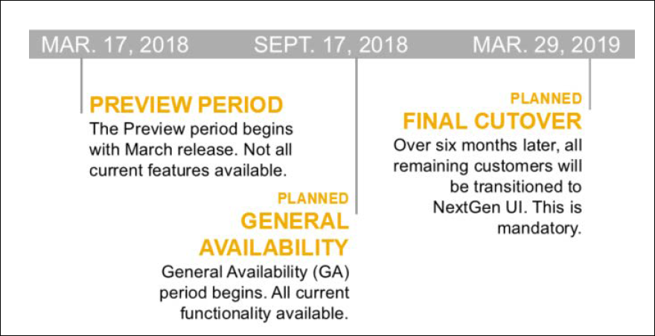

業務目的とユーザーへの利点
これにより、次世代の経費精算のユーザー インターフェースに、最新で一貫性のある合理的なユーザー操作を提供しています。このテクノロジにより、改善されたユーザー インターフェースの提供のみならず、SAP Concur がお客様の変更のご要望にさらに迅速にお応えすることができます。

影響を受ける製品およびユーザー
これらの改善を上手に活用するには、経費精算ユーザーは次世代の経費精算へ移行する必要があります。以下は、この処理をすべてのユーザーにスムーズかつ効率的にご利用いただくためのスケジュールおよびリソースの情報です。
これらの UI （ユーザー インターフェース）の変更は以下に適用されます。
- すべての経費精算（Professional/Premium および Standard）のエディション
- エンド ユーザー（承認者、処理者、または管理者に変更はありません）

重要: スケジュールおよびマイルストーン
翌年にわたって既存の UI から次世代の経費精算に移行するにあたり、3 つの重要なマイルストーンがあります。
- プレビュー期間（現在）: プレビュー期間は 2018 年 3 月 17 日に開始し、2018 年 9 月まで続きます。この期間中に、新しい UI が全世界のお客様に提供されます。管理者およびパワー ユーザーは、このプレビュー期間に新しいインターフェースおよび処理フローに慣れておくことをお勧めします。これは、内部トレーニング資料の更新の開始や必須の移行箇所に対して組織が準備する期間としても最適です。
このプレビュー期間中に、既存の UI のすべての機能が次世代の経費精算で利用可能になるわけではありません。新しい機能および改善は約 2 週間ごとに利用可能になります。このプレビュー期間は最終の製品に対するものではありません。お客様が新しい UI について習得を開始し、移行の準備をする期間として設定しています。
- 全般利用期間（確認期間）: プレビュー期間の次は 9 月に開始予定の全般利用期間で、約 6 か月間（2019 年 3 月までを予定）続きます。この期間中、次世代の経費精算が完了し、既存の UI のすべての機能が使用可能になります。
この期間に、お客様は最適と判断されるスケジュールで、ご自身の組織の次世代の経費精算の UI への移行計画を実行する必要があります。
- 次世代の経費精算への必須カットオーバー: 必須カットオーバーの日（2019 年 3 月 29 日に予定）に、すべてのお客様は次世代の経費精算への移行を必ず行う必要があります。これは、SAP Concur がすべてのお客様に対し一貫性のあるユーザー操作およびより良い製品サポートを継続して提供することを保証します。
カットオーバーの日までお待ち頂く必要はありませんのでご注意ください。プレビュー期間とその後の全般利用期間中の移行に際し、組織のスムーズな移行のため、必要なタスクを完了してください。

移行資料 - ガイドおよびそのほかのリソース
SAP Concur はこの移行をサポートするために、複数のガイド、FAQ、リリース ノート、およびそのほかのリソースを準備しています。組織の移行の開始に必要なすべての情報については、以下よりご確認ください。
- Professional Edition
- Standard Edition
上記のリンクは以下へのアクセスを含んでいます。
- 管理者ガイド、FAQ、移行リソース: 管理者ガイドは次世代の経費精算へのアクセス、および必須ロールや許可についての情報を提供しています。
管理者ガイドに加え、FAQ、そのほかのリソース（メール テンプレートおよびそのほかのトレーニング資料など）、および次世代の経費精算でまだ利用可能ではない機能のリストもあります。これらすべては、次世代の経費精算をお客様自身のユーザーへ準備する際に役立てていただけます。
トレーニングのために、管理者ガイドおよびエンド ユーザー ガイドを「そのまま」使用できます。または、トレーニング資料を作成する際にその一部を使用できます。お客様はご自由に、切り取り、コピー、貼り付け、削除、または編集が可能です。
- エンド ユーザー ガイド: このガイドは既存の UI と次世代の経費精算を比較し、ユーザーが新しい操作に親しむために役立ちます。このガイドは、UI が最終化や改善されると、プレビュー期間中に定期的に更新されます。管理者はこのガイドを頻繁に確認してください。
管理者ガイドのように、このガイドの切り取り、コピー、貼り付け、削除、または編集が可能です。
- リリース情報: プレビュー期間中、改善に関するリリースは SAP Concur の定期リリース スケジュールに記載されません。代わりに、特別なリリース ノートで機能および改善についての情報を近々のリリースにて提供予定です。

利用を開始
上記の移行資料をご確認の上、移行の計画を立ててください。

詳細情報
詳しくは今後のリリース ノートでご案内します。

SAP Concur のプラットフォーム

コールアウト サーバー要件の更新

概要
SAP Concur プラットフォーム コールアウトをサポートする SAP Concur サーバーがアップグレードする予定です。このメンテナンスは運用プロキシの移行（北米データセンターのみ）および PWS サーバーの仮想マシン (VM) への移行（EMEA および北米データセンターのみ）が含まれます。この PWS サーバーの仮想マシン (VM) への移行は、2018 年 5 月 2 日に完了しました。運用プロキシの移行は、2018 年 5 月 9 日に運用プロキシを経由した 3 分の 1 のトラフィックで開始されました。それ以外の 2 分の 1 のトラフィックは、2018 年 5 月 14 日の週に運用プロキシを経由して移行予定です。
これらのサーバーでは、以下の機能をサポートします。
- Fetch Attendee Data コールアウト
- Fetch List Item コールアウト
- Event Notification コールアウト
- Launch External URL コールアウト
- Concur Salesforce Connector
SAP Concur コールアウト（Fetch List、Fetch Attendee、Launch External URL、および Event Notification）および Salesforce Connector をお使いのお客様については、機能の中断はありません。
なお、このメンテナンスは、お客様のコールアウトの URL に対し、SAP Concur が以下の要件を備えていることを意味します。
- エンドポイントは SSL/TLS によって保護されます。
- エンドポイントは TLS 1.0 以上を使用します（TLS 1.2 を推奨）。
- エンドポイントではキー サイズが 1024 ビット未満の Diffie-Hellman 暗号スイートを使用する必要があります。
- SSL および標準規格の世界が絶え間なく進化しているため、許容される暗号スイートの特定のリストは公表せず、一般的には現在業界でサポートされているリストを利用することをお勧めします。
- エンドポイントは、有効なルートまでのチェーンを検証できる SSL 証明書を取得する必要があります。追加の証明書をインストールすることなくチェーンを検証できない場合、SAP Concur からの呼び出しは失敗します。
- 北米データセンターからの Concur コールアウト トラフィック（一般的ではない）に対するアクセスをホワイトリストするお客様は、アクセス管理リスト (ACL) を IP 12.129.29.86 に更新する必要がある場合があります。
- 重要: コールアウトの URL が上記の要件を満たしていない場合、2018 年 5 月 9 日以降、SAP Concur からのコールはできなくなる場合があります。

業務目的とユーザーへの利点
このメンテナンスにより、現行のハードウェアでの保証範囲外の問題が軽減されます。

設定およびアクティブ化
これらの変更は SAP Concur により自動で行われます。SAP Concur プラットフォーム コールアウトをお使いのお客様は、コールアウトを担当するそれぞれの IT グループと検討して、この変更に備え準備をしてください。

今後の変更予定
このセクションの項目は、今後のリリースを予定しています。記載された新機能および機能変更の実装を延期（あるいは完全に削除）する権利は SAP Concur が所有するものとします。

管理ツール

** 変更予定 ** 経費アシスタントで出張ベースの経費精算レポートの作成に対応

概要
管理者は経費アシスタントのオプションを事前に設定できるようになりました。
経費アシスタントでは、自動的に出張ベースの経費精算レポートを作成し、この経費精算レポートに出張ベースの経費を追加できます。現在、お客様の Concur への経費フローとして、経費アシスタントは毎月の経費精算レポートを自動的に作成します。これは、カレンダー ベースの経費精算レポートの作成です。
この改善により、カレンダー ベースと出張ベースの 2 つのタイプの経費精算レポートを経費アシスタントで作成できるようになります。経費アシスタントは、出張ベースの経費精算レポートを作成する場合、出張予約で予約した特定の出張に基づき経費精算レポートを自動的に作成し、出張の開始日から終了日までの間に発生するお客様の経費を経費精算レポートに追加します。
経費アシスタントを使用する場合、経費アシスタントで自動的に作成できるのはカレンダー ベースと出張ベースのいずれか一方のみです。両方のタイプの経費精算レポートを作成することはできません。
経費アシスタントで作成される経費精算レポートのタイプはグループ レベルで定義します。

業務目的とユーザーへの利点
経費精算の処理をさらに自動化して作業を簡単にします。

管理者への表示
新しいフィールド [経費アシスタントの選択をユーザーに許可する が [グループに対する構成] ページ（[管理] > [経費精算] > [グループ構成] > [経費] タブ）に追加されました。
このフィールドで、グループのユーザーが自ら経費アシスタントを有効にできるかどうか、有効にできる場合は経費アシスタントで自動的に作成される経費精算レポートがカレンダー ベースか出張ベースかを指定できます。
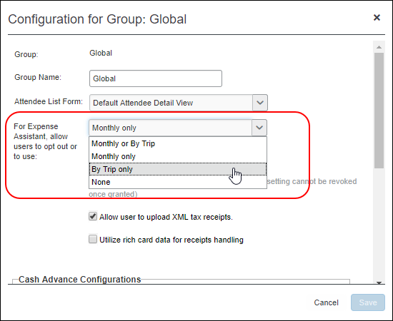
経費精算の管理者は、カレンダー ベースの経費アシスタントと出張ベースの経費アシスタントのどちらを使用するか、グループ内のユーザーに選択させることができます。ただし、ユーザーが選択できるのはこのいずれか一方のオプションのみです。
または、グループ内のユーザーに対して経費精算の管理者が選択を行い、会社のポリシーに合わせてカレンダー ベースまたは出張ベースのオプションを指定することもできます。
[グループに対する構成] ページで [経費アシスタントの選択をユーザーに許可する] フィールドを表示するには、[サイト設定] ページ（[管理] > [経費精算] > [経費精算の管理] > [サイト設定]）で [経費アシスタントの選択をユーザーに許可する] チェック ボックスを選択（有効化）する必要があります。
[経費アシスタントの選択をユーザーに許可する] チェック ボックスが未選択（無効）の場合、[グループに対する構成] ページに [経費アシスタントの選択をユーザーに許可する] フィールドは表示されません。
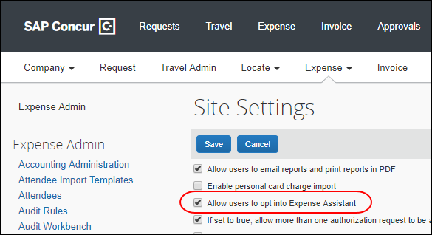
[経費アシスタントの選択をユーザーに許可する] リストでは、次のオプションを選択できます。
- [毎月または出張ごと] – グループのユーザーは経費アシスタントを有効にできます。グループのユーザーは、経費アシスタントを有効にする場合に、カレンダー ベースと出張ベースのどちらの経費精算レポートを経費アシスタントで自動的に作成するか選択できます。ユーザーはこれらいずれかのオプションしか使用できず、両方を使用することはできません。
- [毎月] – グループのユーザーはカレンダー ベースの経費アシスタントを有効にできます。グループのユーザーが経費アシスタントを有効にした場合、経費アシスタントはカレンダー ベースの経費精算レポートを自動的に作成します。
- [出張ごと] – グループのユーザーは出張ベースの経費アシスタントを有効にできます。グループのユーザーが経費アシスタントを有効にした場合、経費アシスタントは出張ベースの経費精算レポートを自動的に作成します。
- [なし] – グループのユーザーは経費アシスタントを使用できなくなります。

設定およびアクティブ化
既存のお客様の場合は、現在の経費アシスタントの設定に変更はありません。
新規のお客様の場合は、この機能は会社に対して自動的に有効になり、ユーザーが使用することができます。

すでに使用中の場合
たとえば、現在経費アシスタントを使用している場合、[サイト設定] ページで [経費アシスタントの選択をユーザーに許可する] チェック ボックスは選択（有効化）されたまま、[グループに対する構成] ページの [経費アシスタントの選択をユーザーに許可する] フィールドで [毎月] が選択されます。

現在は使用中でない場合
現在経費アシスタントを使用していない場合、[サイト設定] ページで [経費アシスタントの選択をユーザーに許可する] チェック ボックスは未選択（無効化）のまま、[グループに対する構成] ページで [経費アシスタントの選択をユーザーに許可する] フィールドは表示jされません。

新規のお客様の場合
新規のお客様の場合、既定では [サイト設定] ページで [経費アシスタントの選択をユーザーに許可する] チェック ボックスが選択（有効化）され、すべてのグループに対して [グループに対する構成] ページの [経費アシスタントの選択をユーザーに許可する] フィールドで [毎月または出張ごと] が選択されます。
現在 [グループに対する構成] ページで [経費アシスタントの選択をユーザーに許可する] フィールドが提供されていますが、経費アシスタントの出張ベースの経費精算レポート機能はまだ開発段階であり、現時点ではまだ使用できません。
機能の全面的な利用開始に先立ち、グループに対して [経費アシスタントの選択をユーザーに許可する] リストから適切なオプションを選択することで、グループのユーザーに対して経費アシスタントで自動的に作成される経費精算レポートのタイプを事前に定義しておくことができます。
5 月リリースで経費アシスタントの出張ベースの経費精算レポート機能が完了するまでは、経費アシスタントが有効である状態で、[経費アシスタントの選択をユーザーに許可する] フィールドで [毎月または出張ごと] または [毎月] オプションを選択した場合、グループに対してこれまでのようにカレンダー ベースの経費精算レポートが作成されます。
現在経費アシスタントが有効になっている状態で [出張ごと] または [なし] オプションを選択すると、グループに対して経費アシスタントが無効になり、グループのユーザーに経費アシスタント機能は表示されなくなります。
- 経費アシスタントについての詳細情報は、[ヘルプ] > [経費精算管理のヘルプ] > [管理者用のリソース - Professional Edition] > [Client Fact Sheets（英語のみ）] から「FAQ - Expense Assistant for Expense Professional」をご覧ください。

プレーンテキスト ファイル転送プロトコル (FTP)

** 変更予定 ** 2018 年 9 月 1 日にプレーン テキスト FTP のサポートが終了

概要
SAP Concur へデータ転送を送受信する手段として使用していたプレーンテキスト FTP のサポート終了をご報告しました。
- 重要: SAP Concur は、2018 年 9 月 1 日まで終了日を延長することを決定いたしました。それ以降、この機能は完全に終了し、使用できなくなります。 終了日はこれ以上延長されることはありません。
プレーンテキスト FTP はセキュリティ保護されたプロトコルではなく、もともとセキュリティの脆弱性がありました。2018 年 9 月 1 日に、SAP Concur 運用部門はファイル転送の基礎構造に対しセキュリティ アップデートを適用します。お客様のデータを保護し、「SAP Concur Trust Platform」の監査済のセキュリティ要件を満たすために継続的に行っている取り組みの一環として、プレーン テキスト FTP の使用を制限します。
- 詳細情報は、「Plain Text FTP Retirement FAQ」をご参照ください。

お客様への影響
2018 年 9 月 1 日以降、従業員リスト、同席者、およびその他のインポート ファイルなどのファイル タイプのアップロード、また、SAE やプレーン テキストFTP を使用するその他の抽出ファイルのダウンロードも同様に、SAP Concur の Filemover システムで受け付けなくなります。これは、出張予約、経費精算、および請求書処理、カスタマの会計システムへの統合アクティビティなどの、SAP Concur 製品をご使用のお客様へ重大な影響を及ぼします。2018 年 9 月 1 日を超えるような例外はありません。

設定およびアクティブ化
記載の変更で影響を受ける実際の DNS 名は次のとおりです。
- st.concursolutions.com（北米のデータ センター）
- st-eu.concursolutions.com（EMEA データ センター）
SAP Concur 側: セキュリティ保護されたプロトコルが自動的にサポートされます。追加設定や有効化を行う必要はありません。
お客様は、お使いの FTP ソフトウェアや接続スクリプトを設定して、下記にリストされているようにセキュリティ保護されたプロトコルでの接続を行う必要があります。
- SFTP (SSH-FTP) プロコトルはポート 22（SAP Concur 推奨の手段）が必須
- FTPS (FTP-SSL) はポート 21 および TLS v.1.1、TLS v.1.2 が必須
- HTTPS はポート 443 および TLS v.1.1、TLS v.1.2 が必須
- さらに詳しい情報は、「Client FAQ」および「File Transfer User Guide」をご参照ください。
社内の IT チームと協力してこの変更に対応し、ファイル転送処理が引き続きスムーズに動作することを確認してください。技術的なお問い合わせは、サポート リクエストを発行してください。

お客様へのお知らせ

ブラウザの認証および推奨環境

月次情報 - ブラウザの認証および推奨環境
「SAP Concur リリース ノート - 月次のブラウザ認証」ドキュメントには現在のブラウザ認証と今後の予定がリストされています。ドキュメントはそのほかの月次リリース ノートとともに公開されます。
出張予約および経費精算の推奨環境ガイドは設定ガイドやユーザー ガイド、そのほかの技術文書とともに公開されています。
- すべてのリリース ノート、ブラウザ認証、設定ガイド、ユーザー ガイド、そのほかの技術文書、および推奨環境については、後述の「リリース ノートおよびそのほかの技術文書」をお読みください。

リリース ノートおよびそのほかの技術文書

オンライン ヘルプ - 管理者
管理者ロールを持つユーザーは、オンライン ヘルプを使ってリリース ノート、設定ガイド、ユーザー ガイド、管理者向けのサマリー、月次のブラウザ認証、推奨環境、およびそのほかのリソースにアクセスできます。


Concur サポート ポータル - 指定されたユーザー
指定されたユーザーは Concur サポート ポータルを経由して、リリース ノート、設定ガイド、ユーザー ガイド、管理者向けのサマリー、月次のブラウザ認証、推奨環境、およびそのほかのリソースにアクセスすることができます。
適切な Concur サポート ポータルへのアクセス権があれば、[ヘルプ] メニューに [サポートへのお問合せ] オプションが表示されます。[ヘルプ] > [サポートへのお問い合わせ] をクリックします。[サポート] ページで、[リソース] > [リリース / 技術情報] をクリックしてください。


ケース

ステータスを確認する手順
各サービス リリースでは、ケースが解決している場合があります。
提出したケースのステータスを確認するには
- https://concursolutions.com/portal.asp にログインします。
- [ヘルプ] > [サポートへのお問い合わせ] をクリックします。

[Concur サポート] ページが表示されます。

[ヘルプ] メニュー下に [サポートへのお問合せ] オプションがない場合は、お客様の会社内でサポートを行うよう設定されています。社内のサポート デスクにお問い合わせください。
- ケース ID を入力します。
- [検索] をクリックします。検索結果は、ご自身の会社のケースに限定されています。

5 月の例
このリリースの（ケース）修正には、以下のケース以外の修正も含まれます。
ケース ID | 説明
11035982 | スマート経費  クレジット カードからのレポート エントリの取引金額および為替レートがクレジット カード フィードと一致しませんでした。  コードを修正し、この問題が今後起こらないようにしました。

© 2018 SAP SE or an SAP affiliate company.All rights reserved.
本書のいかなる部分も、SAP SE または SAP の関連会社の明示的な許可なくして、いかなる形式でも、いかなる目的にも複製または伝送することはできません。
本書に記載される SAP およびそのほかの SAP 製品やサービス、並びにそれらの個々のロゴは、ドイツおよびそのほかの国における SAP SE（または SAP の関連会社）の商標または登録商標です。商標に関する詳細や通知については、http://global12.sap.com/corporate-en/legal/copyright/index.epx をご覧ください。
SAP SE およびその流通業者によって販売される一部のソフトウェア製品には、ほかのソフトウェア業者の専有ソフトウェアコンポーネントが含まれています。
製品仕様は、国ごとに変わる場合があります。
これらの文書は、いかなる種類の表明または保証はなく、情報提供のみを目的として、SAP SE または SAP の関連会社によって提供され、SAP SE またはその関連会社はこれら文書に関する誤記や脱落に対する責任を負うものではありません。SAP SE または SAP の関連会社の製品およびサービスに対する唯一の保証は、当該製品およびサービスに伴う明示的保証がある場合に、これに規定されたものに限られます。本書のいかなる記述も、追加の保証となるものではありません。
特に、SAP SE またはその関連会社は、このドキュメントまたは関連の提示物に記載される業務を遂行する、またはそこに記述される機能を開発もしくはリリースする義務を負いません。このドキュメント、または関連の提示物、および SAP SE またはその関連会社の戦略並びに将来の開発物、製品、および/またはプラットフォームの方向性並びに機能はすべて、変更となる可能性があり、SAP SE またはその関連会社により随時、理由の如何を問わずに予告なしで変更される場合があります。このドキュメントに記載する情報は、何らかの具体物、コード、または機能を提供するという確約、約束、または法的義務には当たりません。将来の見通しに関する記述はすべて、さまざまなリスクや不確定要素を伴うものであり、実際の結果は、予測とは大きく異なるものとなる可能性があります。読者は、これらの将来の見通しに関する記述に過剰に依存しないよう注意が求められ、購入の決定を行う際にはこれらに依拠するべきではありません。

